  Startseite |   Informationen für Beratung und Zusatzinformationen für Seminarteilnehmer
 | Diese Anwendung richtet sich ausschließlich an Unternehmen (gewerblicher Kontext). |  |  | 
 | Die Inhalte werden fortlaufend angepasst.
 | … | Impressum & Rechtliches | Datenschutz
 | Wissen vermitteln:LearnProduct Compliance |  | 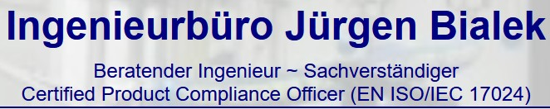
 | Kenntnisse anwenden:UseProduct Compliance |  | 
 | Informationen aufbereitenKnowProduct Compliance:
 | Wissensdatenbank  Finden Sie hier grundlegende ausgewählte Informationen, zugeschnitten auf insgesamt 32 ausgewählte Fachbereiche. |  | 
 | Fachartikel, Fachliteratur  Bleiben Sie up-to-date!  Im Rahmen eines Beratungsmandats informieren wir Sie über aktuelle Entwicklungen, Veröffentlichungen und Forschungsergebnisse zu den wichtigsten Sicherheits- und Compliance-Themen. |  | 
 | Europäische Rechtsvorschriften  Unter diesem Link erhalten Sie detaillierte Informationen. |  | …
 | Sammlung nationaler Rechtsvorschriften  Es ist notwendig, dass Ihre Organisation über die notwendigen Informationen verfügt, um den rechtlichen Anforderungen in den einzelnen Ländern gerecht werden zu können. Unter diesem Link stehen Ihnen erste Informationen zur Verfügung. |  | …
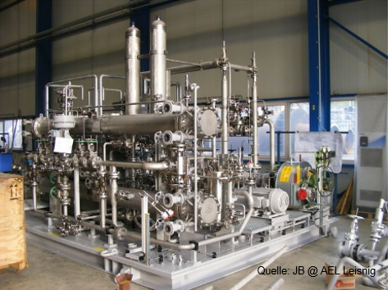 | Staatliche Technische Regeln in Deutschland  Dieser Link gibt Ihnen einen Überblick zu den staatlichen technischen Regeln, die als Hilfestellung zur Erfüllung der gesetzlichen Anforderungen aus dem Betriebssicherheits- und Arbeitsschutzrecht in Deutschland veröffentlicht wurden. |  | …
 | Autonomes Recht der Unfallversicherungsträger in Deutschland  Zur Verhütung von Arbeitsunfällen, Berufskrankheiten und arbeitsbedingten Gesundheitsgefahren haben die Unfallversicherungsträger in Deutschland ein umfassendes Regelwerk und eine große Zahl weiterer Informationen für alle Bereiche von Wirtschaft und Gesellschaft veröffentlicht. Hier bekommen Sie eine weitreichende Übersicht.  ... |  | …


